Kielce, dnia 14.04.2026 r.

ZAPYTANIE OFERTOWE

Zakład Doskonalenia Zawodowego w Kielcach ul. Paderewskiego 55 zaprasza do złożenia oferty na:
„Dostawa munduru na wzór policyjny dla Kompanii Honorowej Technikum im. Stanisława Konarskiego w Nowym Mieście nad Pilicą” zgodnie z poniższymi wymogami:

- Nazwa i adres Zamawiającego:
Zamawiający: | Zakład Doskonalenia Zawodowego w Kielcach  ul. Paderewskiego 55, 25-950 Kielce
Prowadzący rozpoznanie (adres): | Zakład Doskonalenia Zawodowego w Kielcach  Biuro Zakładu, ul. Śląska 9, 25-328 Kielce  Wieloosobowe Stanowisko ds. Zamówień Publicznych i Kontraktowania Wydatków  godziny pracy: od poniedziałku do piątku od 8:00 do 16:00  tel. 41/ 366-47-91, wew. 130, 131  www.zdz.kielce.pl e-mail: zamowienia@zdz.kielce.pl

- Przedmiot zamówienia:
- Przedmiotem zamówienia jest „Dostawa munduru na wzór policyjny dla Kompanii Honorowej Technikum im. Stanisława Konarskiego w Nowym Mieście nad Pilicą”, której zakres rzeczowy został określony w Charakterystyce przedmiotu zamówienia - Załącznik nr 1 do Zapytania oraz
w Projekcie umowy – Załącznik nr 3 do Zapytania (stanowiące integralną część niniejszego Zapytania ofertowego).
- Zamawiający nie dopuszcza składania ofert częściowych.
- Miejsce dostawy: Technikum im. Stanisława Konarskiego w Nowym Mieście Nad Pilicą ul. Tomaszowska 123 lok. 40A, 26-420 Nowe Miasto nad Pilicą
- Termin dostawy: do dnia 15.07.2026.
- Sposób obliczenia ceny oferty:
Cena winna zawierać wszystkie koszty realizacji zamówienia, w tym: pomiar uczniów w siedzibie Zamawiającego oraz koszty transportu do miejsca dostawy. Oferta musi zawierać ostateczną, sumaryczną cenę obejmującą wszystkie koszty z uwzględnieniem wszystkich opłat i podatków (także podatku od towarów i usług) oraz ewentualnych upustów i rabatów. Przy dokonywaniu wyceny przedmiotu zamówienia należy uwzględnić wszystkie dane z opisu przedmiotu zamówienia.
- Jedynym kryterium oceny ofert jest 100% cena.

- Wykaz oświadczeń lub dokumentów, jakie mają dostarczyć Wykonawcy:

Oświadczenie woli (Oferta) oraz oświadczenia, dokumenty składane wraz z ofertą:
 | Oferta cenowa zgodnie z Formularzem Ofertowym (Załącznik Nr 2 do niniejszego Zapytania)
 | Pełnomocnictwo (jeżeli oferta wraz z oświadczeniami składana jest przez pełnomocnika, należy do oferty załączyć pełnomocnictwo upoważniające pełnomocnika do tej czynności).
3. | Odpis z właściwego rejestru lub z centralnej ewidencji i informacji o działalności gospodarczej.  W przypadku wskazania, w ofercie cenowej, przez Wykonawcę dostępności oświadczeń lub dokumentów, w formie elektronicznej pod określonymi adresami internetowymi ogólnodostępnych i bezpłatnych baz danych, Zamawiający pobiera samodzielnie z tych baz danych wskazane przez Wykonawcę oświadczenia lub dokumenty.

- Oferty należy składać na formularzu stanowiącym załącznik nr 2 do Zapytania, w terminie do dnia
22.04.2026 r. do godz. 10:00 w wybranej przez Wykonawcę formie: osobiście, kurierem lub pocztą na adres sekretariatu Biura Zakładu, ul. Śląska 9, 25-328 Kielce lub w wersji elektronicznej jako skan oferty na adres e-mail: zamowienia@zdz.kielce.pl.
Oferta winna być złożona w zamkniętej kopercie zgodnie z poniższym opisem:

„Dostawa munduru na wzór policyjny dla Kompanii Honorowej Technikum im. Stanisława Konarskiego w Nowym Mieście nad Pilicą”
NIE OTWIERAĆ przed 22.04.2026 r. do godz. 10:00

- Z Wykonawcą, którego oferta zostanie wybrana jako najkorzystniejsza zostanie podpisana umowa zgodnie z Projektem umowy, który stanowi Załącznik nr 3 do Zapytania.
- Kupujący dokona zapłaty na podstawie faktury/rachunku, przelewem na konto Sprzedawcy wskazane na fakturze/rachunku wystawiony po każdej dostawie. Zapłata nastąpi w terminie do 30 dni od dnia otrzymania prawidłowo wystawionej faktury oraz podpisanego protokołu odbioru odzieży przez Zamawiającego.
- Zamawiający zastrzega sobie możliwość przedłużania okresu obowiązywania umowy
z zachowaniem formy pisemnej w formie aneksu.
- W razie wątpliwości proszę o kontakt e-mailowy: zamowienia@zdz.kielce.pl lub telefoniczny
41/ 366 47 91 wew. 130 lub 131.
- Zgodnie z art. 13 i 14 rozporządzenia Parlamentu Europejskiego i Rady (UE) 2016/679 z dnia
27 kwietnia 2016 r. w sprawie ochrony osób fizycznych w związku z przetwarzaniem danych osobowych i w sprawie swobodnego przepływu takich danych oraz uchylenia dyrektywy 95/46/WE (ogólne rozporządzenie o ochronie danych), dalej „RODO”, Zakład Doskonalenia Zawodowego
w Kielcach, informuje, że :
- Administratorem Pani/Pana danych osobowych jest Zakład Doskonalenia Zawodowego
w Kielcach (zwany dalej: ZDZ w Kielcach) z siedzibą przy ul. Paderewskiego 55, 25-950 Kielce, zarejestrowanym w Krajowym Rejestrze Sądowym pod nr KRS 0000067987, prowadzonym przez Sąd Rejonowy X Wydział Gospodarczy w Kielcach, NIP 657-000-88-69.
- Administrator wyznaczył inspektora ochrony danych, z którym może się Pani/Pan skontaktować poprzez e-mail: iod@zdz.kielce.pl lub pisemnie przekazując korespondencję na adres siedziby Administratora.
- Pani/Pana dane osobowe będą przetwarzane w związku prowadzonym niniejszym postępowaniem
o udzielenie zamówienia w celu niezbędnym do:
a) podjęcia działań przed zawarciem z Panią/Panem umowy oraz w celu jej realizacji, jeżeli doszło do jej zawarcia - na podstawie art. 6 ust. 1 lit. b) RODO,
b) realizacji obowiązków wynikających z przepisów prawa – na podstawie art. 6 ust. 1 lit. c) RODO,
c) realizacji zadania wykonywanego w interesie publicznym - na podstawie art. 6 ust. 1 lit. e) RODO,
d) dochodzenia ewentualnych roszczeń lub obrony przed roszczeniami – na podstawie art. 6 ust. 1 lit.
f RODO, a ponadto:
e) jeżeli jest Pani/Pan osobą reprezentującą oferenta, to Pani/Pana dane osobowe będą przetwarzane w celach wynikających z prawnie uzasadnionych interesów realizowanych przez ZDZ w Kielcach, weryfikacji czy osoba reprezentująca oferenta jest uprawniona do podejmowania czynności w jego imieniu, lub
f) jeżeli jest Pani/Pan osobą reprezentującą oferenta, wyznaczoną do kontaktu z ZDZ w Kielcach, to Pani/ Pana dane osobowe będą przetwarzane w celach wynikających z prawnie uzasadnionych interesów realizowanych przez ZDZ w Kielcach, zapewnienia kontaktu
z oferentem oraz weryfikacji czy osoba, która kontaktuje się z ZDZ w Kielcach jest uprawniona do podejmowania czynności w imieniu oferenta – na podstawie art. 6 ust. 1 lit. f) RODO.
- Podanie danych jest dobrowolne, ale jest wymogiem niezbędnym do realizacji ww. celów,
o którym mowa w ust. 2. Konsekwencje niepodania danych osobowych uniemożliwiają udział
w postępowaniu ofertowym lub zawarcie umowy.
- Pani/Pana dane osobowe mogą zostać udostępnione :
– organom publicznym i podmiotom uprawnionym do ich otrzymania na podstawie przepisów prawa lub innej przesłanki legalizującej (np. sądom, organom nadzoru, kancelariom prawnym),
– podmiotom wspierającym Administratora w realizacji jego obowiązków, takim jak: dostawcy systemów informatycznych, audytorzy – wyłącznie na podstawie stosownych umów powierzenia przetwarzania danych osobowych.
- Pani/Pana dane osobowe będą przechowywane przez okres niezbędny do realizacji celów,
o których mowa w ust. 2, tj. przez czas trwania postępowania o udzielenie zamówienia oraz –
w przypadku zawarcia umowy – przez czas jej trwania, a po jej zakończeniu przez okres wynikający z przepisów prawa (np. podatkowych, rachunkowych), nie krócej niż przez 5 lat od zakończenia roku kalendarzowego, w którym nastąpiło zdarzenie skutkujące zakończeniem przetwarzania danych. Dane mogą być przechowywane dłużej w przypadku istnienia roszczeń lub obowiązku archiwizacji.
- W związku z przetwarzaniem danych osobowych przysługuje Pani/Panu:
– prawo dostępu do danych,
– prawo do ich sprostowania,
– prawo do usunięcia danych (w przypadkach określonych w art. 17 RODO),
– prawo do ograniczenia przetwarzania,
– prawo do przenoszenia danych (w przypadkach, o których mowa w art. 20 RODO),
– prawo wniesienia sprzeciwu wobec przetwarzania danych – w przypadku przetwarzania danych na podstawie art. 6 ust. 1 lit. e) lub f) RODO.
- W przypadku uznania, że przetwarzanie danych osobowych narusza przepisy RODO, przysługuje Pani/Panu prawo wniesienia skargi do organu nadzorczego, którym jest Prezes Urzędu Ochrony Danych Osobowych.
- Pani/Pana dane nie będą podlegały zautomatyzowanemu podejmowaniu decyzji w tym profilowaniu.
- Pani/ Pana dane osobowe nie będą przekazywane do państw trzecich ani do organizacji międzynarodowych.
- Załączniki stanowiące integralną część Zapytania Ofertowego:
- Charakterystyka przedmiotu zamówienia
- Formularz ofertowy
- Projekt umowy

Specjalista Wydziału Zamówień Publicznych i Kontraktowania Wydatków
(-)
Rafał Wilk

* Wyjaśnienie: informacja w tym zakresie jest wymagana, jeżeli w odniesieniu do danego administratora lub podmiotu przetwarzającego istnieje obowiązek wyznaczenia inspektora ochrony danych osobowych.
** Wyjaśnienie: skorzystanie z prawa do sprostowania nie może skutkować zmianą wyniku postępowania o udzielenie zamówienia publicznego ani zmianą postanowień umowy w zakresie niezgodnym z ustawą Pzp oraz nie może naruszać integralności protokołu oraz jego załączników.
*** Wyjaśnienie: prawo do ograniczenia przetwarzania nie ma zastosowania w odniesieniu do przechowywania, w celu zapewnienia korzystania ze środków ochrony prawnej lub w celu ochrony praw innej osoby fizycznej lub prawnej, lub z uwagi na ważne względy interesu publicznego Unii Europejskiej lub państwa członkowskiego.

Załącznik nr 1 do Zapytania

CHARAKTERYSTYKA PRZEDMIOTU ZAMÓWIENIA

Przedmiotem zamówienia jest: „Dostawa munduru na wzór policyjny dla Kompanii Honorowej Technikum im. Stanisława Konarskiego w Nowym Mieście nad Pilicą”

- Mundur galowy wzorowany na polskiej policji w kolorze granatowym - 14 szt.
Mundur składa się z:
- marynarki jednorzędowej w kolorze granatowym zapinanej na guziki bez symboli narodowych, w dolnej części rękawów marynarki wyróżnik w postaci lampasów
w kolorze ciemno niebieskim.
- spodnie wyjściowe w kolorze granatowym zwężane ku dołowi z gumką , wpuszczane w buty z wyróżnikiem w postaci lampasów wzdłuż całej długości spodni w kolorze ciemno niebieskim
- koszula biała w kolorze z długim rękawem – 14 sztuk
- krawat bezpieczny w kolorze granatowym - 14 sztuk
- pas skórzany oficerski w kolorze czarnym – 14 sztuk
- rękawiczki letnie skórzane w kolorze czarnym – 14 sztuk
- sznur ozdobny w kolorze srebrnym bez wyróżników – 14 sztuk
- czapka garnizonowa w kolorze granatowym – 14 sztuk

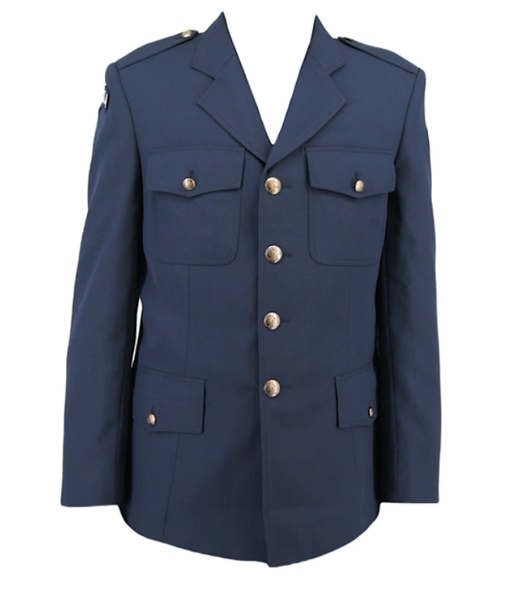
- Kurtka męska na wzór policyjny ,uszyta z tkaniny wełniano-poliestrowej, jednorzędowo zapinania na cztery metalowe guziki. Na rękawach emblematy: flaga państwowa na lewym i prawym rękawie, emblemat kompanii na prawym, oznaczenie szkoły na lewym rękawie.
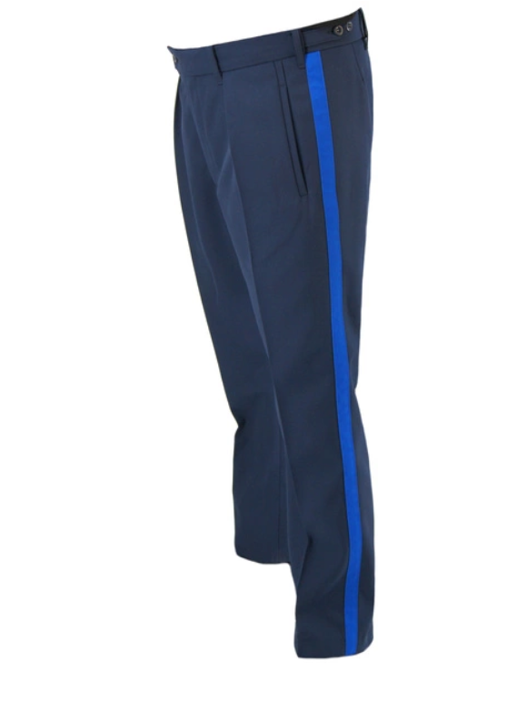

- Spodnie wyjściowe uszyte na wzór policyjny w kolorze granatowym z lampasami w kolorze niebieskim. Spodnie typu narciarskiego zwężane ku dołowi posiadające gumki w nogawkach pod stopą.
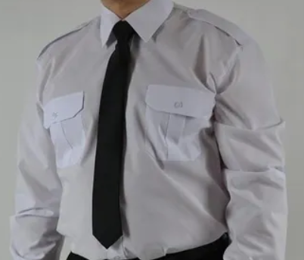

- Koszula biała z długim rękawem uszyta na wzór policyjny z krawatem bezpiecznym zapinanym na metalowy klips.
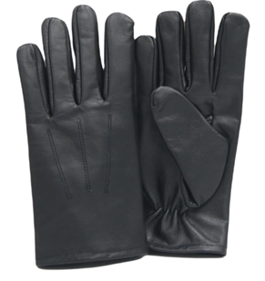

- Rękawiczki koloru czarnego wykonane z czarnej skóry wzór letni – 14 sztuk

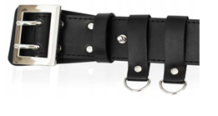

- Skórzany pas wojskowy oficerski + 2 bojówki. Wykonany z wysokiej jakości skóry naturalnej w kolorze czarnym o szerokości 4,5 cm i grubości 3,5 mm. Zakres regulacji obwodu 30 cm pierwsza dziurka 12 cm od końca pasa. Kolor klamry srebrny 5 cm.
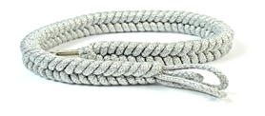
- Sznur ozdobny w kolorze srebrnym bez wyróżników.



- Czapka garnizonowa wyjściowa wykonana na wzór Policji.


- Orzełek haftowany srebrny na ciemnym tle z wstęgą w kolorze niebieskim i napisem OPM ( oddziały o profilu mundurowym)

Odzież szyta na miarę – pomiar uczniów w siedzibie Zamawiającego: Technikum im. Stanisława Konarskiego w Nowym Mieście Nad Pilicą ul. Tomaszowska 123 lok. 40A, 26-420 Nowe Miasto nad Pilicą. Cena winna zawierać: wszystkie koszty realizacji zamówienia, w tym koszty pomiaru uczniów, wykonania oraz dostawy towaru.

Załącznik nr 2 do Zapytania

OFERTA CENOWA

Dane dotyczące Wykonawcy:
Nazwa i adres Wykonawcy
Imię, nazwisko osoby (osób) upoważnionych do podpisania umowy: | ……………………………………………………………………………………………  Osoba posiada kwalifikowany podpis elektroniczny Tak/NIE *)
Numer telefonu:
Numer REGON:
Numer NIP:
Adres kontaktowy e-mail:
Imię i nazwisko, email oraz nr telefonu osoby wyznaczonej do nadzorowania realizacji postanowień umowy:
^{*)} W przypadku posiadania kwalifikowanego podpisu elektronicznego umowa będzie przygotowana w wersji elektronicznej i przekazana będzie na adres e-mail wskazany w ofercie cenowej.

Nawiązując do Zapytania ofertowego na „Dostawa munduru na wzór policyjny dla Kompanii Honorowej Technikum im. Stanisława Konarskiego w Nowym Mieście nad Pilicą”

Oferuję realizację/wykonanie przedmiotu zamówienia za następującą cenę brutto:

LP | Materiał | Jednostka miary | Ilość | Cena jednostkowa brutto | Wartość  razem
 | a) | b) | c) | d) | e) = c) x d)
1 | Marynarka jednorzędowa. | szt. | 14
2 | Spodnie wyjściowe. | szt. | 14
3 | Koszula biała w kolorze z długim rękawem | szt. | 14
4 | Krawat bezpieczny w kolorze granatowym | szt. | 14
5 | Pas skórzany oficerski w kolorze czarnym | szt. | 14
6 | Rękawiczki letnie skórzane | szt. | 14
7 | Sznur ozdobny w kolorze srebrnym bez wyróżników | szt. | 14
8 | Czapka garnizonowa w kolorze granatowym | szt. | 14
Cena oferty brutto:

  - Oświadczam, że dostarczę przedmiot zamówienia, zgodnie z wymogami określonymi w charakterystyce przedmiotu zamówienia stanowiącej Załącznik nr 1 do „Zapytania ofertowego” oraz po cenach jednostkowych podanych w ofercie.
  - Oświadczamy, że w cenie naszej oferty zostały uwzględnione wszystkie koszty wykonania przedmiotu zamówienia zgodnie z Zapytaniem do składania oferty.
  - Oświadczamy, że uzyskaliśmy od Zamawiającego wszystkie niezbędne informacje dotyczące niniejszego zamówienia oraz, że zapoznaliśmy się z treścią Zapytania do składania ofert, Charakterystyką przedmiotu zamówienia oraz Projektem umowy i nie wnosimy do nich zastrzeżeń oraz przyjmujemy warunki w nich zawarte.
  - Oświadczamy, że posiadam stosowne uprawnienia do wykonywania określonej działalności lub czynności objętej Zapytaniem ofertowym.
  - Oświadczamy, iż uważamy się za związanych niniejszą ofertą na czas 30 dni - wskazany w Zapytaniu.
  - Oświadczamy, iż informacje i dokumenty zawarte na stronach nr od _____ do _____ (należy wskazać nr stron – jeśli dotyczy) stanowią tajemnicę przedsiębiorstwa w rozumieniu przepisów o zwalczaniu nieuczciwej konkurencji i zastrzegamy, że nie mogą być one udostępniane.
  - Oświadczamy, że wypełniliśmy obowiązki informacyjne przewidziane w art. 13 oraz 14 RODO wobec osób fizycznych, od których dane osobowe bezpośrednio lub pośrednio pozyskaliśmy w celu ubiegania się o udzielnie niniejszego zamówienia / nie dotyczy.
  - Zobowiązujemy się do wykonania zamówienia w terminie określonym w Zapytaniu.
  - Akceptujemy warunki płatności określone przez Zamawiającego w Projekcie umowy – Załączniku nr 3 do Zapytania.
  - Wskazujemy dostępność odpisu z właściwego rejestru lub z centralnej ewidencji i informacji
o działalności gospodarczej w formie elektronicznej pod następującym adresem internetowym:
https://prs.ms.gov.pl - dla odpisu z Krajowego Rejestru Sądowego
https://www.ceidg.gov.pl - dla odpisu z CEiDG
http://………………….....................…..................................……. - inny dokument.
- Oświadczamy, że zapoznaliśmy się z Projektem umowy, stanowiącym Załącznik nr 3 do Zapytania i zobowiązujemy się, w przypadku wyboru naszej oferty, do zawarcia umowy zgodnej z ofertą, na warunkach określonych w Zapytaniu oraz w miejscu i terminie wyznaczonym przez Zamawiającego.

- Oświadczamy, że wszystkie informacje podane w niniejszym Formularzu są aktualne i zgodne z prawdą oraz zostały przedstawione z pełną świadomością konsekwencji wprowadzenia Zamawiającego w błąd przy przedstawianiu informacji.

......................................... dnia .........................................
(Miejscowość, data)

………………………………………………………………………………
Imię i nazwisko, podpis osoby/ osób upoważnionych
do składania oświadczeń woli

Załącznik nr 3 do Zapytania
PROJEKT UMOWY Nr ……………………….
Zawarta w dniu ………………… 2026 r. pomiędzy:

Zakładem Doskonalenia Zawodowego w Kielcach

z siedzibą przy ul. Paderewskiego 55, 25-950 Kielce, wpisanym do rejestru przedsiębiorców w Sądzie Rejonowym w Kielcach Wydział X Gospodarczy Krajowego Rejestru Sądowego pod numerem KRS 0000067987, NIP: 657-000-88-69 REGON: 000512562;
reprezentowanym przez: ……………………………..
zwanym dalej w treści umowy „Kupującym”
a ……………………….……
zwanym w treści umowy „Sprzedawcą”
o następującej treści:
§ 1
- Sprzedawca sprzedaje a Kupujący kupuje mundury na wzór policyjny dla Kompanii Honorowej Technikum im. Stanisława Konarskiego w Nowym Mieście nad Pilicą zwaną dalej Artykułami
w ilościach i zgodnie z wymogami określonymi w charakterystyce przedmiotu zamówienia stanowiącej Załącznik nr 1 do „Zapytania ofertowego” oraz po cenach jednostkowych podanych w ofercie.
§ 2
  - Sprzedawca dostarczy odzież na adres wskazany w § 2 ust. 2 w terminie do 15.07.2026.
  - Miejsce dostawy: Technikum im. Stanisława Konarskiego w Nowym Mieście Nad Pilicą Zakładu Doskonalenia Zawodowego w Kielcach, ul. Tomaszowska 123 lok. 40A, 26-420 Nowe Miasto nad Pilicą.
  - Za dzień wydania Kupującemu Artykułów określonych w § 1 ust. 1 uważa się każdy dzień roboczy (od poniedziałku do piątku), w którym zostały one odebrane przez Kupującego w miejscu dostawy.
- Sprzedawca zapewni takie opakowanie artykułów, jakie są wymagane, by nie dopuścić do ich uszkodzenia lub pogorszenia ich jakości w trakcie transportu i składowania.
- Sprzedawca umożliwi Kupującemu sprawdzenie Artykułów w celu przeprowadzenia procedury odbioru w miejscu dostawy. Sprawdzenie Artykułów będzie polegało na upewnieniu się, że są one wolne od wad fizycznych a w szczególności, że odpowiadają one opisowi przedmiotu zamówienia zawartemu w Zapytaniu ofertowym.
- Odbiór jakościowy i ilościowy nastąpi w dniu dostawy przez który należy rozumieć dzień roboczy (od poniedziałku do piątku), na podstawie dokumentu sporządzonego przez Sprzedawcę, określającego nazwę i ilość przedmiotu zamówienia.
- Dokument, o którym mowa w ust. 6 wymaga akceptacji Kupującego.
§ 3
- Strony ustalają wynagrodzenie za przedmiot zamówienia, o którym mowa w § 1 ust. 1 w kwocie: ……………. zł brutto słownie: …………………………………..
- Wynagrodzenie określone w ust. 1 obejmuje koszty transportu do miejsc dostawy wskazanych przez Kupującego w § 2 ust. 2.
- Kupujący dokona zapłaty na podstawie faktury/rachunku, przelewem na konto Sprzedawcy wskazane na fakturze/rachunku wystawiony po każdej dostawie. Zapłata nastąpi w terminie do 30 dni od dnia otrzymania prawidłowo wystawionej faktury oraz podpisanego protokołu odbioru Artykułów przez Kupującego.
- Kupujący dokona zapłaty za faktycznie dostarczone ilości przedmiotu zamówienia.
§ 4
  - Sprzedawca udziela rękojmi na przedmiot zamówienia, o którym mowa w § 1 ust.1 na okres 24 miesięcy liczony od dnia dostawy.
  - Odpowiedzialność z tytułu rękojmi jakości obejmuje zarówno wady powstałe z przyczyn tkwiących w artykułach w chwili dokonania odbioru przez Kupującego jak i wszelkie inne wady fizyczne artykułów powstałe po ich odbiorze, pod warunkiem, że wady te ujawnią się w ciągu terminu obowiązywania rękojmi.
  - W ramach rękojmi, Sprzedawca odbierze artykuły wadliwe z miejsca dostawy, a następnie dostarczy
w to miejsce artykuły wolne od wad. Sprzedawca dokona powyższego odbioru i zwrotu na własny koszt. Czas wymiany na wolny od wad wynosi 7 dni roboczych od dnia zgłoszenia przez Kupującego.
§ 5
- W przypadku niewykonania lub nienależytego wykonania umowy przez Sprzedawcę, Kupujący może naliczyć karę umowną w następujących przypadkach i wysokościach:
  - za opóźnienie w dostawie artykułów w wysokości 0,5 % ceny określonej w § 3 ust. 1 za każdy dzień opóźnienia,
  - za opóźnienie w usunięciu wad stwierdzonych przy odbiorze lub w okresie rękojmi w wysokości
0,5 % ceny określonej w § 3 ust. 1 za każdy dzień opóźnienia licząc od dnia wyznaczonego na usunięcie wad,
  - za odstąpienie od umowy przez Kupującego z przyczyn leżących po stronie Sprzedawcy w wysokości 20 % ceny określonej w § 3 ust. 1.
- O nałożeniu kary umownej, jej wysokości i podstawie jej nałożenia Kupującego będzie informował Sprzedawcę pisemnie w terminie 14 dni od zaistnienia zdarzenia stanowiącego podstawę nałożenia kary.
- Sprzedawca wyraża zgodę na potrącenie kwoty należnych kar umownych z kwoty cen określonych
w wystawionej przez niego fakturze/rachunku.
- Kupujący zastrzega sobie prawo dochodzenia odszkodowania uzupełniającego na zasadach ogólnych Kodeksu Cywilnego jeżeli wartość powstałej szkody przekroczy wysokość kary umownej.
§ 6
- Kupującemu przysługuje prawo odstąpienia od umowy w przypadku niewykonania lub nienależytego wykonania przez Sprzedawcę obowiązków, a w szczególności w przypadku:
  - opóźnienia w dostawie trwającej ponad 7 dni,
  - opóźnienia w wymianie wadliwych materiałów trwającej ponad 7 dni.
- W przypadkach, o których mowa w ust.1 Kupujący może odstąpić od umowy w terminie 30 dni od daty powzięcia informacji o zaistnieniu zdarzenia będącego podstawą odstąpienia. Sprzedawca ma prawo do wynagrodzenia za materiały dostarczone zgodnie z umową do dnia odstąpienia od umowy.
- Oświadczenie o odstąpieniu od umowy powinno mieć formę pisemną.
- Odstąpienie od umowy nie zwalnia Sprzedawcy z obowiązku zapłaty kary umownej.
§ 7
Strony dopuszczają możliwość dokonania zmiany zawartej Umowy w przypadku, gdy konieczność wprowadzenia zmian wynika z okoliczności, których nie można było przewidzieć w chwili zawarcia Umowy, tj.:
- Zmianą powszechnie obowiązujących przepisów prawa lub wynikających z prawomocnych orzeczeń lub ostatecznych aktów administracyjnych właściwych organów – w takim zakresie, w jakim będzie to niezbędne w celu dostosowania postanowień Umowy do zaistniałego stanu prawnego lub faktycznego;
- Siłą wyższą – rozumianą jako wystąpienie zdarzenia nadzwyczajnego, zewnętrznego, niemożliwego
do przewidzenia i zapobieżenia, którego nie dało się uniknąć nawet przy zachowaniu należytej staranności, a które uniemożliwia Wykonawcy wykonanie jego zobowiązania w całości lub części. W przypadku wystąpienia siły wyższej Wykonawca zobowiązany jest dołożyć wszelkich starań w celu ograniczenia do minimum opóźnienia w wykonywaniu swoich zobowiązań umownych, powstałego na skutek działania siły wyższej;
- Zmian zapisanych w Zapytaniu ofertowym;
- Zmianą terminu płatności.
§ 8
ZDZ w Kielcach oświadcza, że posiada status dużego przedsiębiorcy w rozumieniu art. 4 pkt 6) ustawy z dnia 8 marca 2013 r. o przeciwdziałaniu nadmiernym opóźnieniom w transakcjach handlowych (Dz. U. z 2019 r. poz. 118).
§ 9
Zmiana postanowień niniejszej umowy wymaga formy pisemnej pod rygorem nieważności takiej zmiany.
§ 10
Właściwym do rozpoznania sporów wynikłych na tle realizacji niniejszej umowy jest Sąd właściwy dla siedziby Kupującego.
§ 11
- W sprawach nieuregulowanych niniejszą umową obowiązują przepisy Kodeksu Cywilnego.
- Integralne części niniejszej umowy stanowi oferta Sprzedawcy wraz ze szczegółową kalkulacją kupowanych artykułów i Zapytaniem ofertowym wraz z załącznikami.
§ 12
1. Osobą upoważnioną przez Kupującego do spraw związanych z realizacją umowy jest ……….…..…… adres
e-mail: ………………… telefon: ……………………..
2. Osobą upoważnioną przez Sprzedającego do spraw związanych z realizacją umowy jest ………..…………… adres e-mail: ………………… telefon: ……………………..
§ 13
Stosownie do wymogu określonego w art. 13 ogólnego rozporządzenia o ochronie danych osobowych z dnia
27 kwietnia 2016 r. Sprzedawca został poinformowany, że:
- administratorem jego danych osobowych jest Zakład Doskonalenia Zawodowego w Kielcach z siedzibą: 25-950 Kielce, ul. Paderewskiego 55,
- kontakt z Inspektorem Ochrony Danych możliwy jest pod adresem: iod@zdz.kielce.pl,
- dane osobowe Sprzedawca przetwarzane będą w celu realizacji umowy na podstawie art. 6 ust. 1 lit. b ogólnego rozporządzenia o ochronie danych osobowych z dnia 27 kwietnia 2016 r.,
- dane osobowe mogą być przekazywane innym organom i podmiotom wyłącznie na podstawie obowiązujących przepisów prawa,
- dane osobowe przechowywane będą przez okres 10 lat po ustaniu umowy,
- Sprzedawca posiada prawo do dostępu do treści swoich danych, ich sprostowania, usunięcia lub ograniczenia przetwarzania,
- Sprzedawca ma prawo wniesienia skargi do organu nadzorczego, gdy przetwarzanie danych osobowych dotyczących Sprzedawcy naruszyłoby przepisy ogólnego rozporządzenia o ochronie danych osobowych z dnia 27 kwietnia 2016 r.,
- podanie danych osobowych przez Sprzedawcę jest dobrowolne jednakże odmowa podania danych skutkuje odmową zawarcia umowy.
§ 14
Umowa niniejsza sporządzona została w 2 jednobrzmiących egzemplarzach, po 1 egzemplarzu dla każdej ze stron.

SPRZEDAWCA KUPUJĄCY

Rozporządzenie 2016/679 Parlamentu Europejskiego i Rady (UE) z dnia 27 kwietnia 2016r w sprawie ochrony osób fizycznych w związku z przetwarzaniem danych osobowych i w sprawie swobodnego przepływu takich danych oraz uchylenia dyrektywy 95/46/WE (ogólne rozporządzenie o ochronie danych) (Dz. Urz. UE L119 z 04.05.2016, str. 1), (Dz. Urz. UEL127 z 23.05.2018, str. 2) dalej „RODO".
W przypadku, gdy Wykonawca nie przekazuje danych osobowych innych niż bezpośrednio jego dotyczących lub zachodzi wyłączenie stosowania obowiązku informacyjnego, stosownie do art. 13 ust. 4 lub art. 14 ust. 5 RODO - treści oświadczenia. W takim przypadku Wykonawca nie składa oświadczenia, np. przez usunięcie treści oświadczenia poprzez jego wykreślenie.
Niepotrzebne skreślić.

